**МУНИЦИПАЛЬНОЕ АВТОНОМНОЕ УЧРЕЖДЕНИЕ**

**ДОПОЛНИТЕЛЬНОГО ОБРАЗОВАНИЯ**

**«Детский оздоровительно-образовательный центр «Березка»**

|  |
| --- |
| ул. Ленина 44, с.Ильинка, Казанский район, Тюменская обл. 627432, тел. 48-4-00 |

Игра по станциям

«АКВАРЕЛЬКА»

Номинация: «Игра по станциям»

Авторы: Степанян Надежда Алексеевна

Педагог дополнительного образования,

Завтонов Алексей Викторович

Педагог-организатор

**Игра по станциям «Акварелька»**

**Цель:** Создание условий для эмоционального настроения через знакомство стерриторией центра, посредством ориентированием на местности.

**Время проведения:** Каникулярные и внеканикулярные смены, Заезды выходного дня.

**Количество участников:** от семи команд по 5-10 участников, или если количество участников маленькое можно сделать как индивидуальное участие (к примеру, на заездах выходного дня).

**Возраст участников:** Рассчитан на детей от 7 лет до 17 лет

**Продолжительность игры:** 1 час

**Техническое обеспечение:** 1 радио микрофон, фоновое музыкальное сопровождение.

**Реквизит:** Карта территории– маршрутный лист с отметками контрольных пунктов, фломастеры семи цветов (или более для большего количества участников), краски, альбом, мольберт, ватманы, кисточки, ручки.

**Правила игры:**

Все отряды строятся на общем сборе, где каждой группе участников раздаются маршрутные листы. На станциях участников ждут эксперты со своими заданиями и фломастерами. Задача детей найти и ответить на задания, задача эксперта оценить правильность ответа и поставить на маршрутном листе свою отметку фломастером. После разъяснения правил и получения маршрутных карт дается команда о начале игры. Например: НА СТАРТ! ВНЕМАНИЕ! МАРШ! (Все дополнения к заданиям в приложениях)

Командам нужно:

1. С ориентироваться по карте – маршрутному листу и найти правильное место нахождения контрольного пункта.
2. Выполнить задание у эксперта.
3. ВАЖНО! Прохождение станций по порядку указанному на карте – маршрутному листу.

**Станция «Красный цвет»**

**Задание:** «Соотнеси картину и название» (приложение 1).

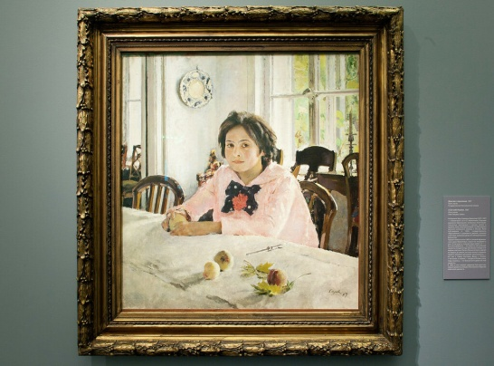 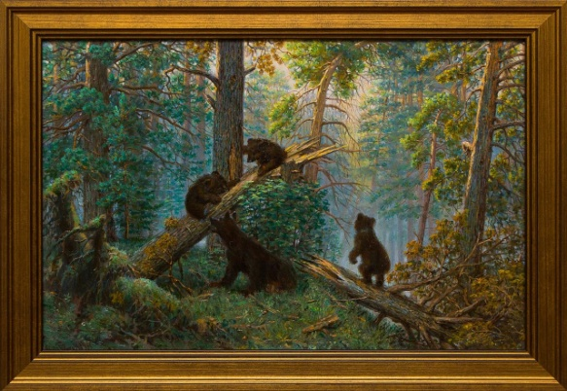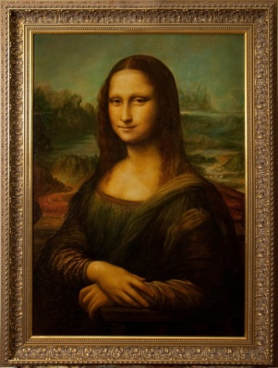

Мона Лиза

Мишки в сосновом бору

Девочка

с персиками

**Станция «Оранжевый цвет»**

**Задание:** Найди лишнеев течение 10 секунд ознакомиться с картинкой, после чего нужно найти лишнее на картине (приложение 2).

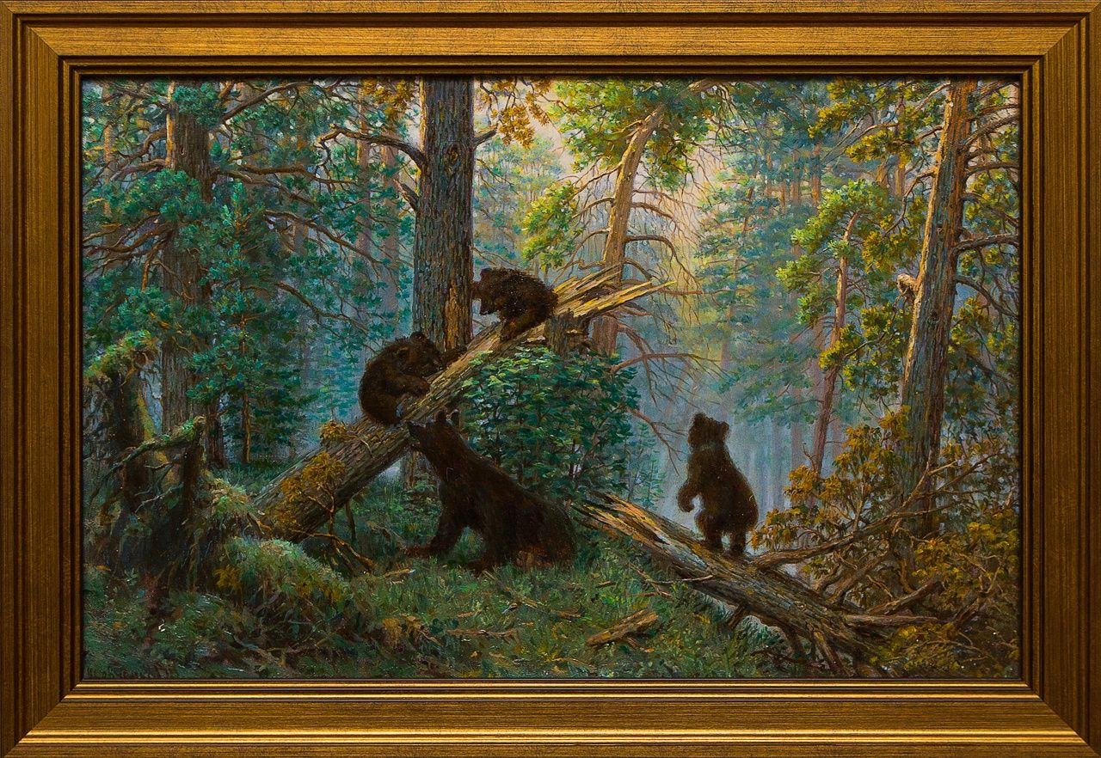

**Станция «Желтый цвет»**

**Задание:** Ответить на вопросы викторины связанные с искусством и художниками (викторина и правильные ответы приложение 3).

**Станция «Зеленый цвет»**

**Задание:** Даны определенные цвета, и палитра красок вам нужно смешать краски, так что бы получились заданные цвета (правильные ответы приложение 4).

**Станция «Голубой цвет»**

**Задание:** Нарисовать пейзаж, который они видят вокруг себя, используя акварельные краски и мольберт с ватманом.

**Станция «Синий цвет»**

**Задание:** Даны два изображения известной картины Леонардо да Винчи «Мона Лиза», задача участников найти 5 отличий (приложение 5).

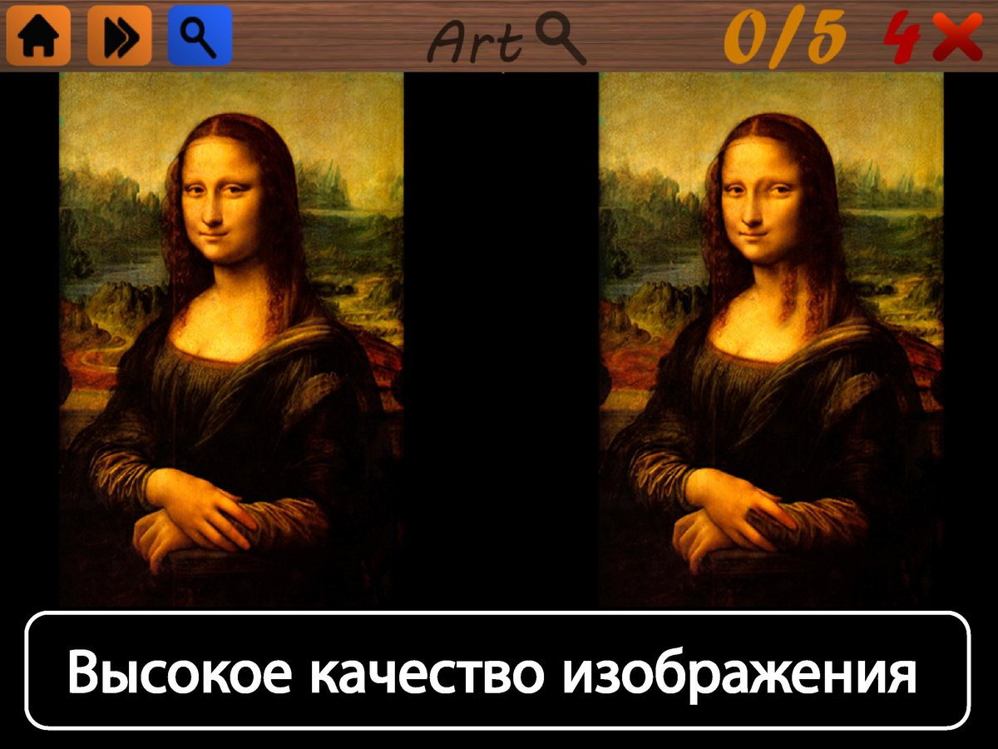

**Станция «Фиолетовый цвет»**

**Задание:** Участникам нужно разгадатькроссворд (приложение 6).

|  |  |  |  |  |  |  |  |  |  |  |  |  |  |  |  |  |  |
| --- | --- | --- | --- | --- | --- | --- | --- | --- | --- | --- | --- | --- | --- | --- | --- | --- | --- |
|  |  |  | 1 |  |  |  |  |  |  |  |  |  |  |  |  |  |  |
|  |  |  | Б |  |  |  | 2 |  |  |  |  |  |  |  |  |  |  |
|  |  |  | У |  |  |  | К |  |  |  |  |  |  |  |  |  |  |
|  |  |  | М |  |  |  | А |  | 3 |  |  |  |  |  |  |  |  |
|  |  | 6 | А | К | В | А | Р | Е | Л | Ь |  |  |  |  |  |  |  |
|  |  |  | Г |  |  |  | А |  | А |  |  |  |  |  |  |  |  |
| 7 | Г | У | А | Ш | Ь |  | Н |  | С |  |  | 4 |  |  |  |  |  |
|  |  |  |  |  |  |  | Д |  | Т |  |  | П |  |  |  |  |  |
|  |  |  |  |  | 8 | П | А | Л | И | Т | Р | А |  |  |  |  |  |
|  |  |  |  |  |  |  | Ш |  | К |  |  | С |  |  |  |  |  |
|  |  |  |  |  |  |  |  |  |  |  |  | Т |  | 5 |  |  |  |
|  |  |  |  |  |  | 9 | М | О | Л | Ь | Б | Е | Р | Т |  |  |  |
|  |  |  |  |  |  |  |  |  |  |  |  | Л |  | О |  |  |  |
|  |  |  |  |  |  |  | 10 | К | И | С | Т | Ь |  | Ч |  |  |  |
|  |  |  |  |  |  |  |  |  |  |  |  |  |  | И |  |  |  |
|  |  |  |  |  |  |  |  |  |  |  |  |  |  | Л |  |  |  |
|  |  |  |  |  |  |  |  |  |  |  |  |  |  | К |  |  |  |
|  |  |  |  |  |  |  |  |  |  |  |  |  |  | А |  |  |  |

**Приложение 1**

**Задание: «Соотнеси картину и название»**

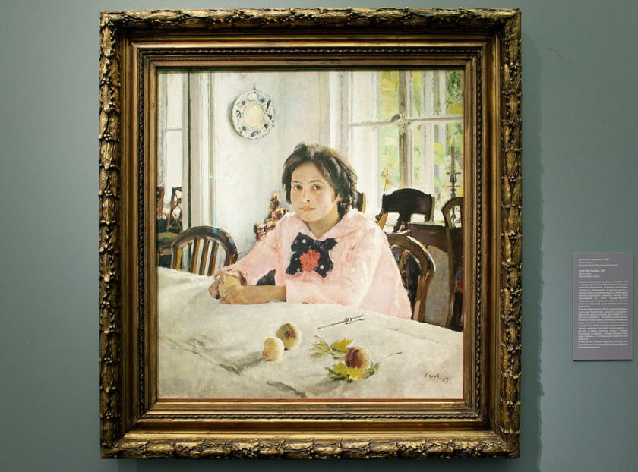

«Мишки в сосновом бору»



«Мона Лиза»

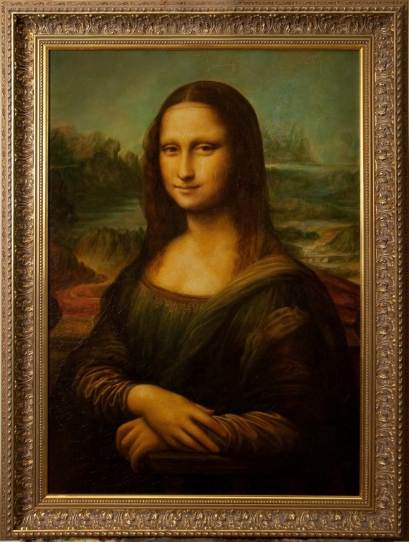

«Девочка

с персиками»

**Приложение 2**

**Задание: Найди лишнее в течение 10 секунд ознакомиться с картинкой, после чего нужно найти лишнее на картине.**

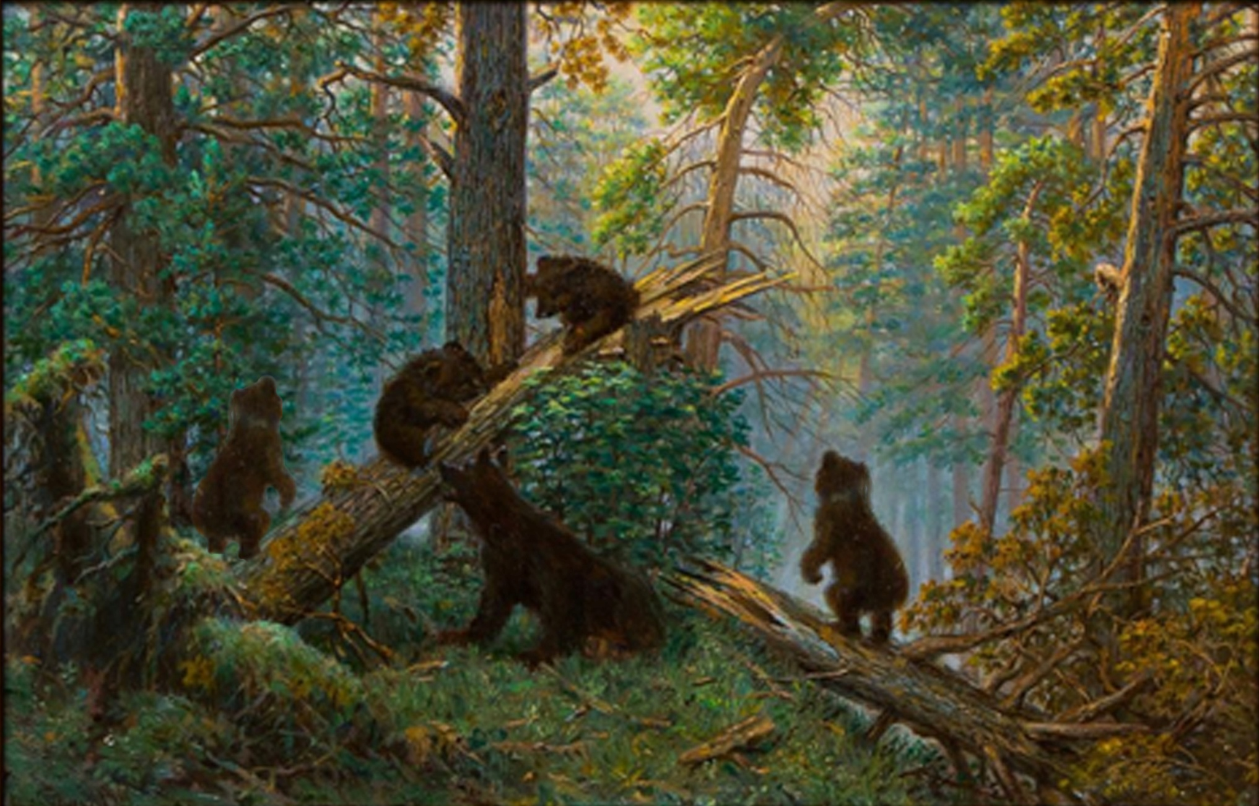

**Приложение 3**

**Задание: Ответить на вопросы викторины связанные с искусством и художниками.**

1. Художник – специалист по изображению людей:

А) пейзажист;

**Б) портретист;**

В) аниматор;

Г) мультипликатор.

2. Главным направлением живописи этого художника были былины и сказки:

**А) Виктор Васнецов;**

Б) Валентин Серов;

В) Василий Суриков;

Г) Иван Айвазовский.

3. Основная деталь его картин – море и волны:

**А) Иван Айвазовский;**

Б) Илья Репин;

В) Исаак Левитан;

Г) Леонардо да Винчи.

4. Как именуется живописец, на полотнах которого преобладает водная стихия?

А) баталист;

Б) анималист;

В) импрессионист;

**Г) маринист.**

5. Какое направление в живописи в переводе с французского языка получило определение «мертвая [природа](http://veselokloun.ru/viktorina-priroda.php)»?

**А) натюрморт;**

Б) портрет;

В) пейзаж;

Г) историческая баталия.

6. Одна из известных картин русского художника-пейзажиста носит название «Утро в сосновом лесу» и хранится в Третьяковской галерее. Кто автор этого творения?

А) Карл Брюллов;

Б) Юрий Левитан;

В) Архип Куинджи;

**Г) Иван Шишкин.**

7. Кто из перечисленных ниже художников является автором известной картины под названием «Утро стрелецкой казни»?

**А) Василий Суриков;**

Б) Пабло Пикассо;

В) Константин Савицкий;

Г) Василий Перов.

8. Нетленное произведение живописи «Последний день Помпеи», пользуется колоссальным успехом в Италии. Кто из русских художников ее автор?

А) Борис Кустодиев;

Б) Эдуард Мане;

**В) Карл Брюллов;**

Г) Валентин Серов.

9. Спустя полвека после гибели М.Ю. Лермонтова, к памятной дате, знаменитым художником были созданы иллюстрации к поэме «Демон». Имя этого художника?

**А) Михаил Врубель;**

Б) Франсиско Гойя;

В) Николай Соколов;

Г) Федор Решетников.

10. Иван Айвазовский – это псевдоним. Назовите настоящее имя и фамилию известного художника.

А) Порфирий Крылов;

Б) Иван Белкин;

**В) Ованес Айвазян;**

Г) Поль Гоген.

**Приложение 4**

**Задание: Вам даны три цвета акварельных красок «Желтый», «Красный» и «Синий» из этих цветов вам нужно сделать других три совершенно других цвета - это «Оранжевый», «Зеленый» и «Фиолетовый».**

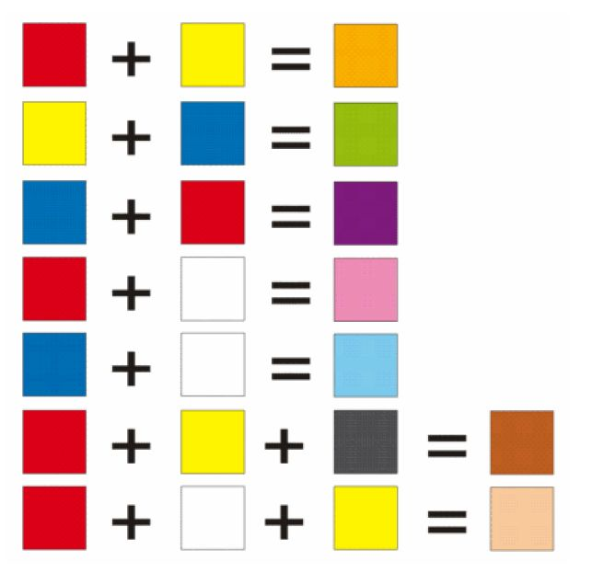

**Приложение 5**

**Задание: Даны два изображения известной картины Леонардо да Винчи «Мона Лиза», задача участников найти 5 отличий.**



**Приложение 6**

|  |  |  |  |  |  |  |  |  |  |  |  |  |  |  |  |  |  |
| --- | --- | --- | --- | --- | --- | --- | --- | --- | --- | --- | --- | --- | --- | --- | --- | --- | --- |
|  |  |  | 1 |  |  |  |  |  |  |  |  |  |  |  |  |  |  |
|  |  |  | Б |  |  |  | 2 |  |  |  |  |  |  |  |  |  |  |
|  |  |  | У |  |  |  | К |  |  |  |  |  |  |  |  |  |  |
|  |  |  | М |  |  |  | А |  | 3 |  |  |  |  |  |  |  |  |
|  |  | 6 | А | К | В | А | Р | Е | Л | Ь |  |  |  |  |  |  |  |
|  |  |  | Г |  |  |  | А |  | А |  |  |  |  |  |  |  |  |
| 7 | Г | У | А | Ш | Ь |  | Н |  | С |  |  | 4 |  |  |  |  |  |
|  |  |  |  |  |  |  | Д |  | Т |  |  | П |  |  |  |  |  |
|  |  |  |  |  | 8 | П | А | Л | И | Т | Р | А |  |  |  |  |  |
|  |  |  |  |  |  |  | Ш |  | К |  |  | С |  |  |  |  |  |
|  |  |  |  |  |  |  |  |  |  |  |  | Т |  | 5 |  |  |  |
|  |  |  |  |  |  | 9 | М | О | Л | Ь | Б | Е | Р | Т |  |  |  |
|  |  |  |  |  |  |  |  |  |  |  |  | Л |  | О |  |  |  |
|  |  |  |  |  |  |  | 10 | К | И | С | Т | Ь |  | Ч |  |  |  |
|  |  |  |  |  |  |  |  |  |  |  |  |  |  | И |  |  |  |
|  |  |  |  |  |  |  |  |  |  |  |  |  |  | Л |  |  |  |
|  |  |  |  |  |  |  |  |  |  |  |  |  |  | К |  |  |  |
|  |  |  |  |  |  |  |  |  |  |  |  |  |  | А |  |  |  |

**Вопросы к кроссворду:**

1. Прилетели галки в поле

И уселись на снегу...

Стану я учиться в школе —

Рисовать на ней смогу.

1. Он бывает очень острым

И рисует ярко, пестро.

Грифелёк со всех сторон

Древесиной окружен.

1. Вы цветным карандашом

Свой листок раскрасьте.

Чтоб подправить всё потом,

Пригодится...

1. Используют школьники в графике.

И живопись тоже нуждается в них,

В этих мелках необычных таких.

От латинского «теста» названье, поверь.

И отвечай, что же это?

1. Если сломан карандаш –

Я помощник верный ваш.

Я как врач, его лечу –

Быстро, остро заточу.

1. Нанесет она узор

Очень трепетный и нежный –

Будь то небо или бор,

Иней тонкий белоснежный,

Зеленеющий апрель –

Все раскрасит…

1. Мы рисуем, красим тоже,

Каждый делает, что может.

Начнет рисунок карандаш,

А завершит его...

1. Создаю я новый цвет,

На дощечку я похожа.

Краску, что в коробке нет,

Сделать сам художник может.

Он смешает краски хитро

С помощью меня -..

1. Вот тебе помощник деревянный.  
   Шлет тебе он пламенный привет,  
   Ты на нем работы нарисуешь,  
   А помощника зовут …
2. Волоски пушистой белки

Окуну слегка в гуашь я.

Все картинки и поделки

Очень ярко я раскрашу.

Нарисую солнце, листья

Мягкой шелковистой...

**Приложение 7**

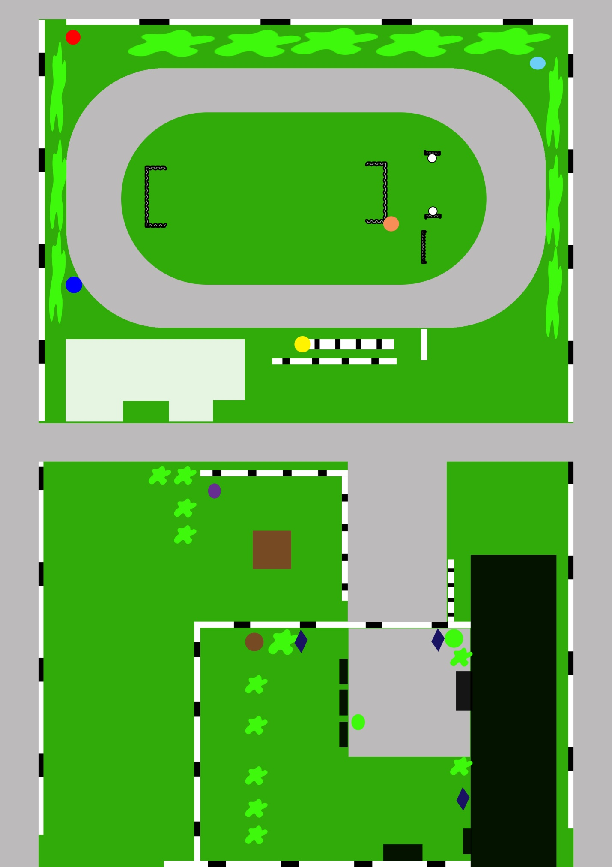**Маршрутные карты**

**Команда_______________________________**

|  |  |  |  |  |  |  |
| --- | --- | --- | --- | --- | --- | --- |
|  |  |  |  |  |  |  |
|  |  |  |  |  |  |  |



**Команда_______________________________**

|  |  |  |  |  |  |  |
| --- | --- | --- | --- | --- | --- | --- |
|  |  |  |  |  |  |  |
|  |  |  |  |  |  |  |



**Команда_______________________________**

|  |  |  |  |  |  |  |
| --- | --- | --- | --- | --- | --- | --- |
|  |  |  |  |  |  |  |
|  |  |  |  |  |  |  |



**Команда_______________________________**

|  |  |  |  |  |  |  |
| --- | --- | --- | --- | --- | --- | --- |
|  |  |  |  |  |  |  |
|  |  |  |  |  |  |  |



**Команда_______________________________**

|  |  |  |  |  |  |  |
| --- | --- | --- | --- | --- | --- | --- |
|  |  |  |  |  |  |  |
|  |  |  |  |  |  |  |



**Команда_______________________________**

|  |  |  |  |  |  |  |
| --- | --- | --- | --- | --- | --- | --- |
|  |  |  |  |  |  |  |
|  |  |  |  |  |  |  |



**Команда_______________________________**

|  |  |  |  |  |  |  |
| --- | --- | --- | --- | --- | --- | --- |
|  |  |  |  |  |  |  |
|  |  |  |  |  |  |  |